**DIRECCION NACIONAL DE VIVIENDA SOCIAL RESIDUAL**



MANUAL TECNICO – MODULO DE ADMINISTRACION DE CARTERA

"Gestión de Cartera - DNVSR" V 1.0

La Paz - 2024

TABLA DE CONTENIDO

1 Introducción 4

2 Requerimientos Tecnicos 4

2.1 ENTORNO SERVIDOR 4

2.2 BASE DE DATOS 4

2.2.1 Modelado de la base de datos 4

2.3 CONFIGURACION DEL ENTORNO 5

2.4 almacenamiento 5

2.5 Caché y sesiones 5

2.6 Correo electrónico 6

2.7 Cola de trabajos 6

2.8 Localización 6

2.9 Seguridad 6

2.10 Front-end 6

3 Requerimientos específicos de Laravel 6

3.1 Entorno de desarrollo 6

3.2 Deployment / lanzamiento 6

4 Estructura del proyecto 6

5 Autenticación 7

6 Secciones y funcionalidad 7

6.1 Inicio 7

6.2 Beneficiarios 8

6.3 PROYECTOS 10

7 LISTA DE LIBRERIAS INDISPENSABLES PARA EL SISTEMA 10

8 LISTA DE CDN’S UTILIZADAS POR EL SISTEMA 11

# Introducción

Este manual técnico describe la estructura y funcionamiento del sistema "Gestión de Cartera - DNVSR" V 1.0, una aplicación desarrollada en Laravel para gestionar beneficiarios, pagos, planes y vouchers.

# Requerimientos Tecnicos

## ENTORNO SERVIDOR

* PHP ^8.3
* Servidor web compatible con PHP (Apache, Nginx, etc.)
* Composer (gestor de dependencias de PHP)
* Node.js y NPM (para compilación de assets frontend)

## BASE DE DATOS

* PostgreSQL ^17.0
* Puerto de base de datos: 2255 (configurable)

### Modelado de la base de datos

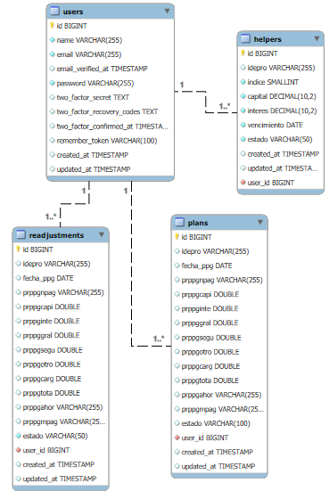

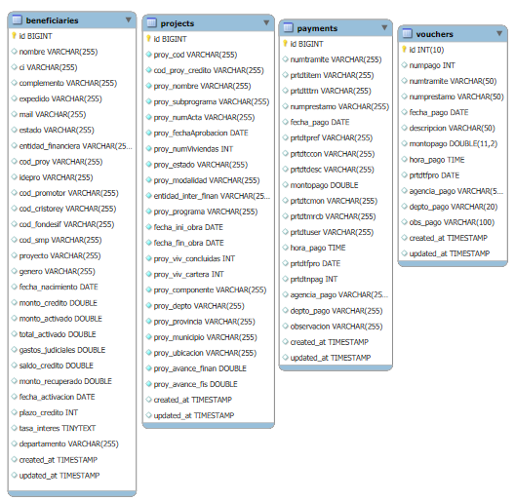

## CONFIGURACION DEL ENTORNO

* Archivo “.env” configurado con las variables de entorno necesarias
* APP_KEY generada (ya está presente en el archivo “.env” proporcionado)
* Zona horaria configurada a UTC (ajustable según necesidades)

## almacenamiento

Sistema de archivos local (configurable para usar otros drivers como S3).

## Caché y sesiones

* Caché configurada para usar la base de datos
* Sesiones configuradas para usar la base de datos
* Tiempo de vida de la sesión: 480 minutos (configurable)

## Correo electrónico

Configurado para usar el driver de log en desarrollo (configurable para producción).

## Cola de trabajos

Configurada para usar la base de datos.

## Localización

Configurado para español (es) con fallback a español (UTC por defecto del Framework).

## Seguridad

BCRYPT_ROUNDS configurado a 12 para hashing de contraseñas.

## Front-end

Vite configurado para compilación de assets.

# Requerimientos específicos de Laravel

* Extensiones de PHP requeridas por Laravel (INTL, OpenSSL, PGSQL, PDO_PGSQL, PDO, Mbstring, Tokenizer, XML, XSL, Zip)
* Permisos de escritura en directorios específicos (storage, bootstrap/cache)

## Entorno de desarrollo

* Git para control de versiones

## Deployment / lanzamiento

* Laravel Valet, Laragon, o similares para desarrollo local
* Git para control de versiones

# Estructura del proyecto

El proyecto sigue la estructura estándar de Laravel:

* app/: Contiene el código principal de la aplicación.
* Http/Controllers/*: Controladores.
* Models/: Modelos de Eloquent.
* routes/: Definiciones de rutas.
* config/: Archivos de configuración.
* database/: Migraciones y factories.

# Autenticación

La aplicación utiliza Laravel Fortify mediante Jetstream para la autenticación. Las rutas protegidas están envueltas en el middleware **auth:sanctum**.

# Secciones y funcionalidad

## Inicio

Vista destinada a facilitar la importación masiva de registros de tipo Pago, Planes, Beneficiarios y Vouchers.

Este solo admite archivos de tipo Comma Separated Values (CSV), además, se deberá especificar el carácter separador de registros (comúnmente usados “,” “;” “|”).

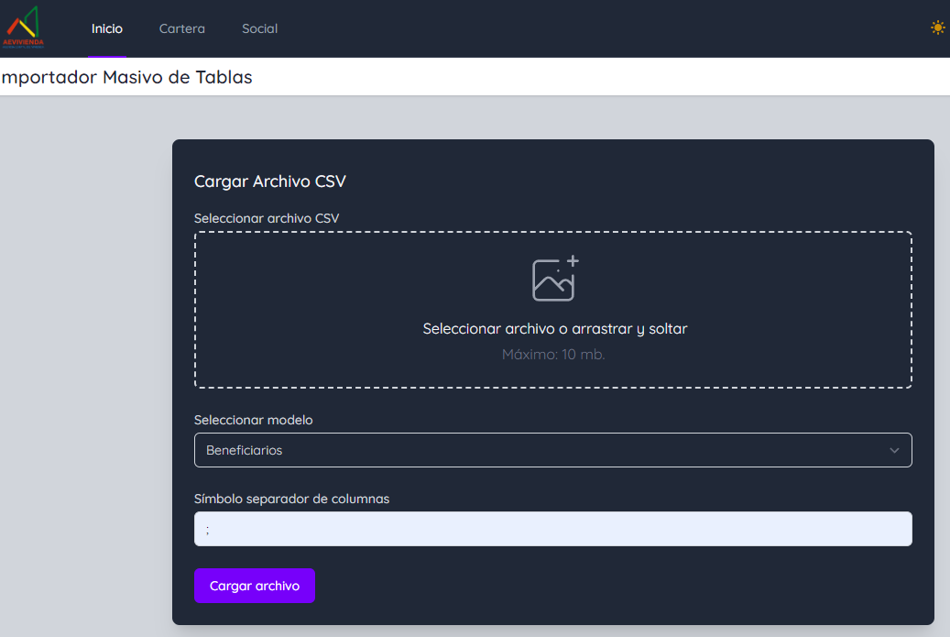

## Beneficiarios

Esta vista permite acceder a la tabla que contiene a todos los beneficiarios existentes en la tabla Beneficiaries, también permite las siguientes operaciones:

* Creación masiva de planes de pagos.
* Reajuste masivo de planes de pagos.
* Exportación masiva / especifica de documentos PDF con los planes de pago del o los beneficiarios.
* Búsqueda avanzada de beneficiarios.
* Exportación masiva / especifica de la lista de beneficiarios, en formato Excel o CSV.

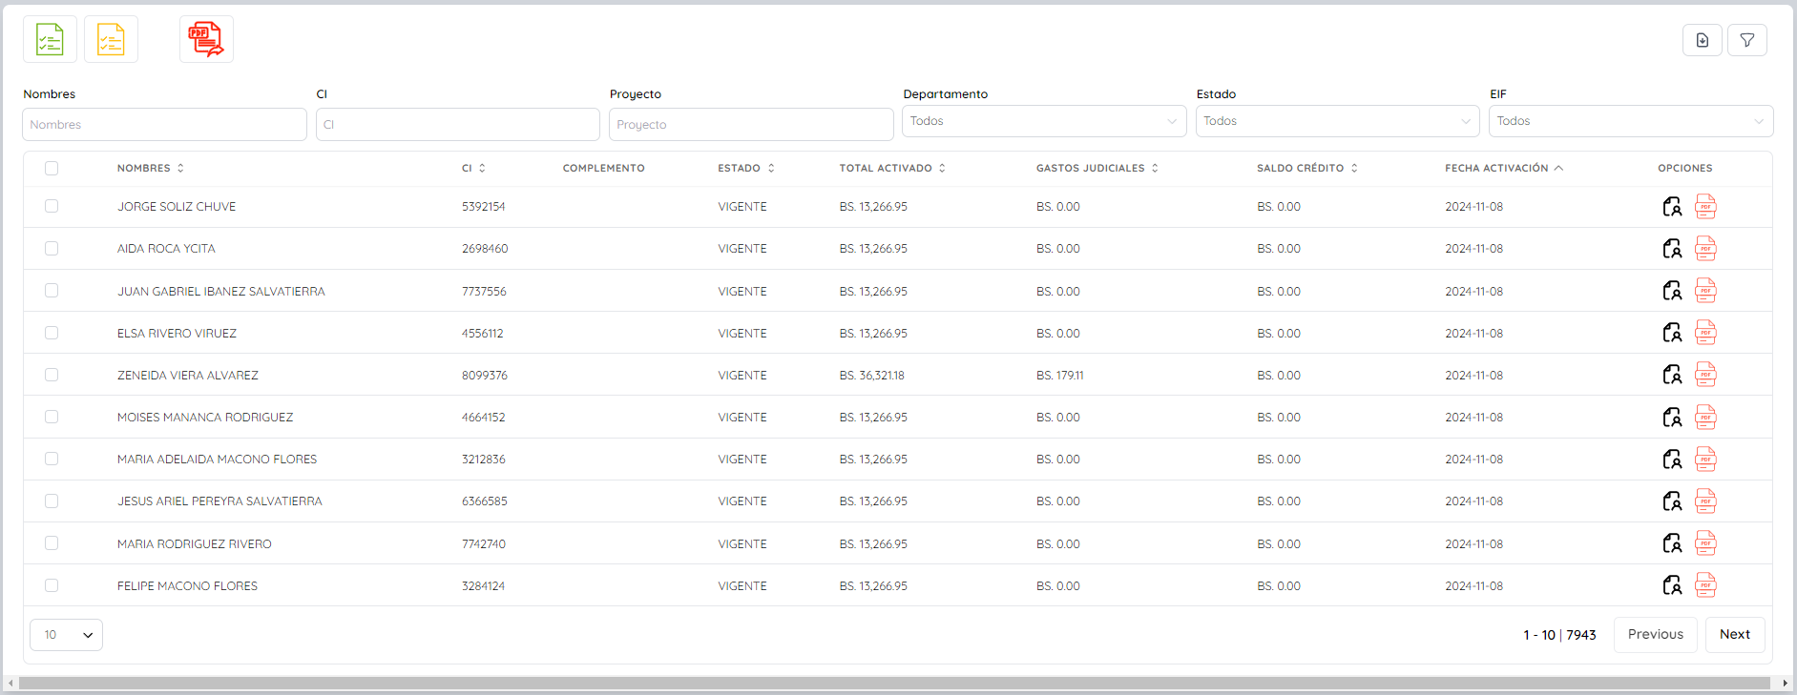

* Revisión de perfil del beneficiario:
  + Datos personales y crediticios del beneficiario
  + Ver lista de planes de pago
  + Ver historial de pagos
  + Generación detallada de:
    - Reajuste de plan de pagos
    - Activación de cartera
    - Diferimiento de cobro (se anexa al final del plan de pagos)

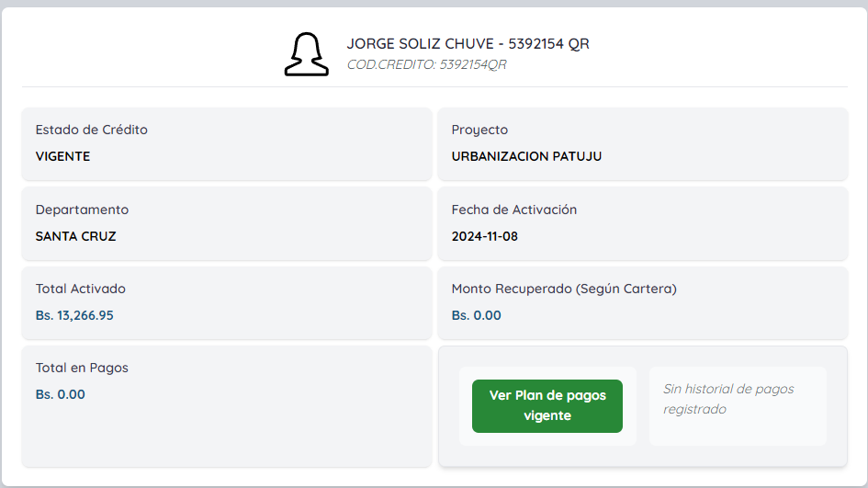

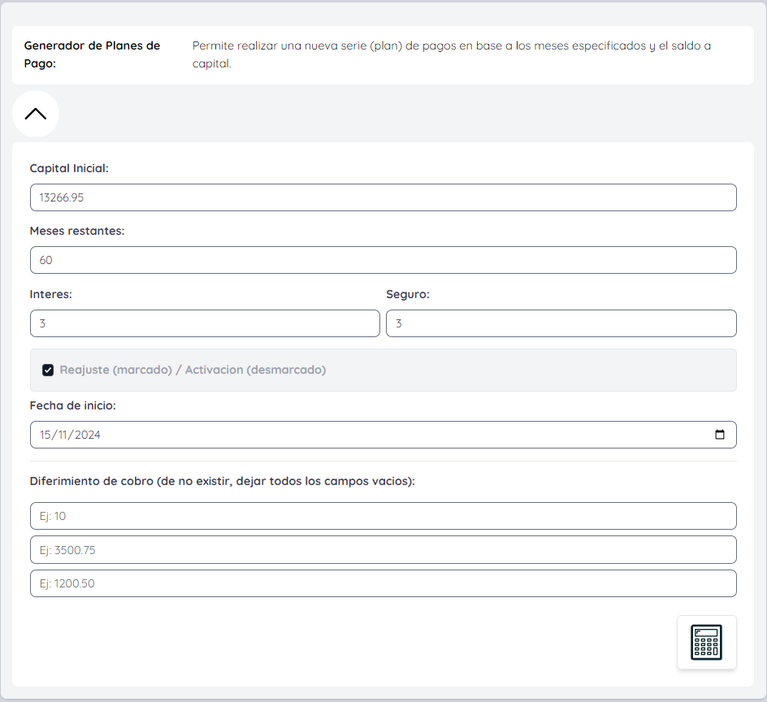

## PROYECTOS

Esta vista permite acceder a la tabla que contiene a todos los proyectos existentes en la tabla Projects, también permite las siguientes operaciones:

* Revisión de datos de proyectos.

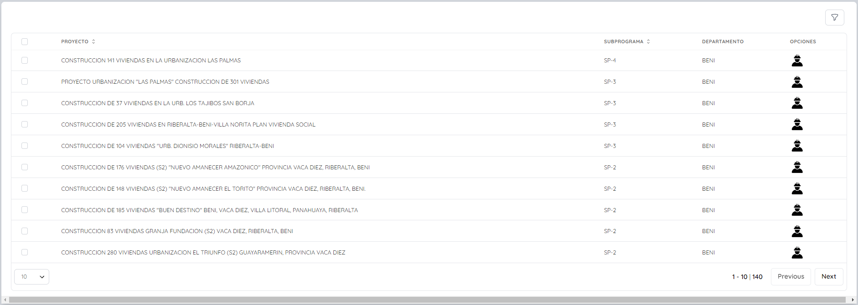

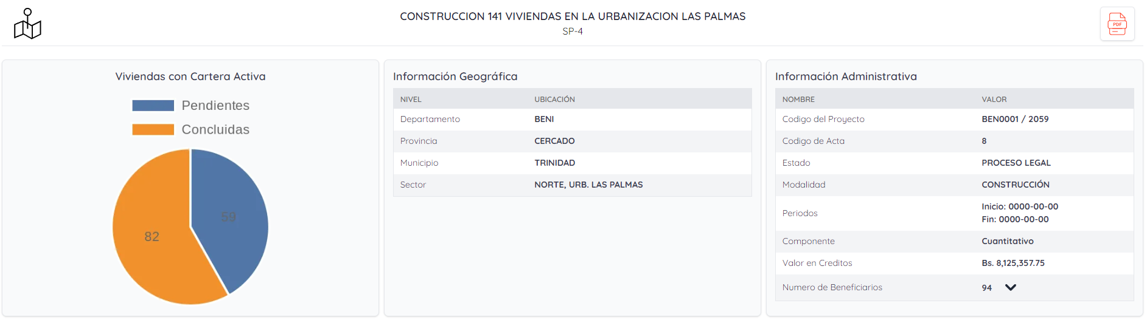

# LISTA DE LIBRERIAS INDISPENSABLES PARA EL SISTEMA

La siguiente lista está contenida dentro el archivo composer.json del sistema.

* "php": "^8.3",
* "bacon/bacon-qr-code": "*",
* "barryvdh/laravel-dompdf": "^3.0",
* "laravel-lang/common": "^6.4",
* "laravel/framework": "^11.9",
* "laravel/jetstream": "^5.2",
* "laravel/sanctum": "^4.0",
* "laravel/tinker": "^2.9",
* "livewire/livewire": "^3.5",
* "openspout/openspout": "^4.26",
* "phpoffice/phpspreadsheet": "^3.3",
* "power-components/livewire-powergrid": "^6.0"

# LISTA DE CDN’S UTILIZADAS POR EL SISTEMA

* <script src="https://code.highcharts.com/highcharts.js"></script>
* <script src="https://code.highcharts.com/highcharts-more.js"></script>
* <script src="https://code.highcharts.com/modules/exporting.js"></script>
* <script src="https://code.highcharts.com/modules/export-data.js"></script>
* <script src="https://code.highcharts.com/modules/accessibility.js"></script>
* <script src="https://code.highcharts.com/highcharts-more.js"></script>
* <script src="https://code.highcharts.com/modules/dumbbell.js"></script>
* <script src="https://code.highcharts.com/modules/lollipop.js"></script>
* <link rel="preconnect" href="https://fonts.googleapis.com">
* <link rel="preconnect" href="https://fonts.gstatic.com" crossorigin>
* <link ref="https://fonts.googleapis.com/css2?family=Quicksand:wght@300..700&display=swap" rel="stylesheet">
* <script src="https://cdn.jsdelivr.net/npm/sweetalert2@11"></script>
* <script src="https://cdn.tailwindcss.com"></script>